【價格行為基礎 15】如何設定止損與止盈？虧損時常源自糟糕的離場方法！
一、 出场的底层逻辑：预期与底线
交易不仅是买入，更是卖出的艺术。出场规则直接决定了系统的生与死。
1. 止损与止盈的定义
止盈（Take Profit）： 价格达到预期目标，获利了结。
止损（Stop Loss）： 价格破坏底线，承认判断错误并离场。
核心心法： 只有在入场前就设定好“预期”和“底线”，交易才是理性的；否则就是赌博，容易导致扛单爆仓或利润回吐。
图片描述：这张图阐述了止盈止损的本质。止盈是“达标卖出”，止损是“认错离场”。入场时必须同时想好这两个位置。
二、 如何科学地设置止损？（Stop Loss）
止损不是为了亏钱，而是为了保护本金。视频介绍了两种主流方法，分别对应不同的交易逻辑。
1. 前波段高低点止损（Structure-based SL）
逻辑： 依据市场结构（Support/Resistance）。将止损设在形态的关键极值点（前高/前低）之外。
原理： 那个位置堆积了大量反向保护订单。如果价格打穿那里，说明支撑/阻力失效，入场理由不复存在。
适用场景： 顺势见位入场、区间突破失败。
2. ATR 止损（Volatility-based SL）
逻辑： 依据市场波动率。利用 ATR（真实波幅均值） 指标，将止损设在入场点反向 2倍 ATR 的距离。
原理： 突破行情通常伴随高波动（ATR升高）。给予2倍ATR的空间，是为了防止被正常的市场噪音（Noise）扫出局，同时这代表反向力量达到了突破力量的两倍，逻辑证伪。
适用场景： 顺势破位入场、区间突破成功。
3. 绝对铁律：不可移动止损
一旦设定止损，绝不可以向亏损方向移动（放宽）。扛单是所有爆仓的根源。
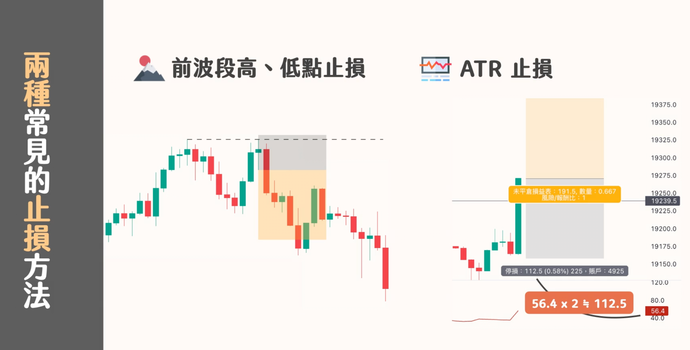
图片描述：左侧是“前波段止损”，依靠结构防守；右侧是“ATR止损”，依靠波动率计算。红叉再次强调了“绝对不可放宽止损”的纪律。
三、 如何科学地设置止盈？（Take Profit）
止盈决定了你的账户增长速度。必须根据你的胜率偏好来选择。
1. 固定盈亏比止盈（Fixed Risk:Reward Ratio）
操作： 设定一个固定的比例（如 1:1, 1.5:1, 2:1）。一旦止损确定，止盈位置自动算出。
优点：
无需盯盘： 挂单后即可去睡觉，避免情绪干扰。
利于统计： 数据一致性强，方便计算期望值。
落袋为安： 避免利润回吐。
缺点： 可能会错过后续的大暴涨/大暴跌。
适用： 适合新手，以及高胜率策略（如区间震荡策略）。
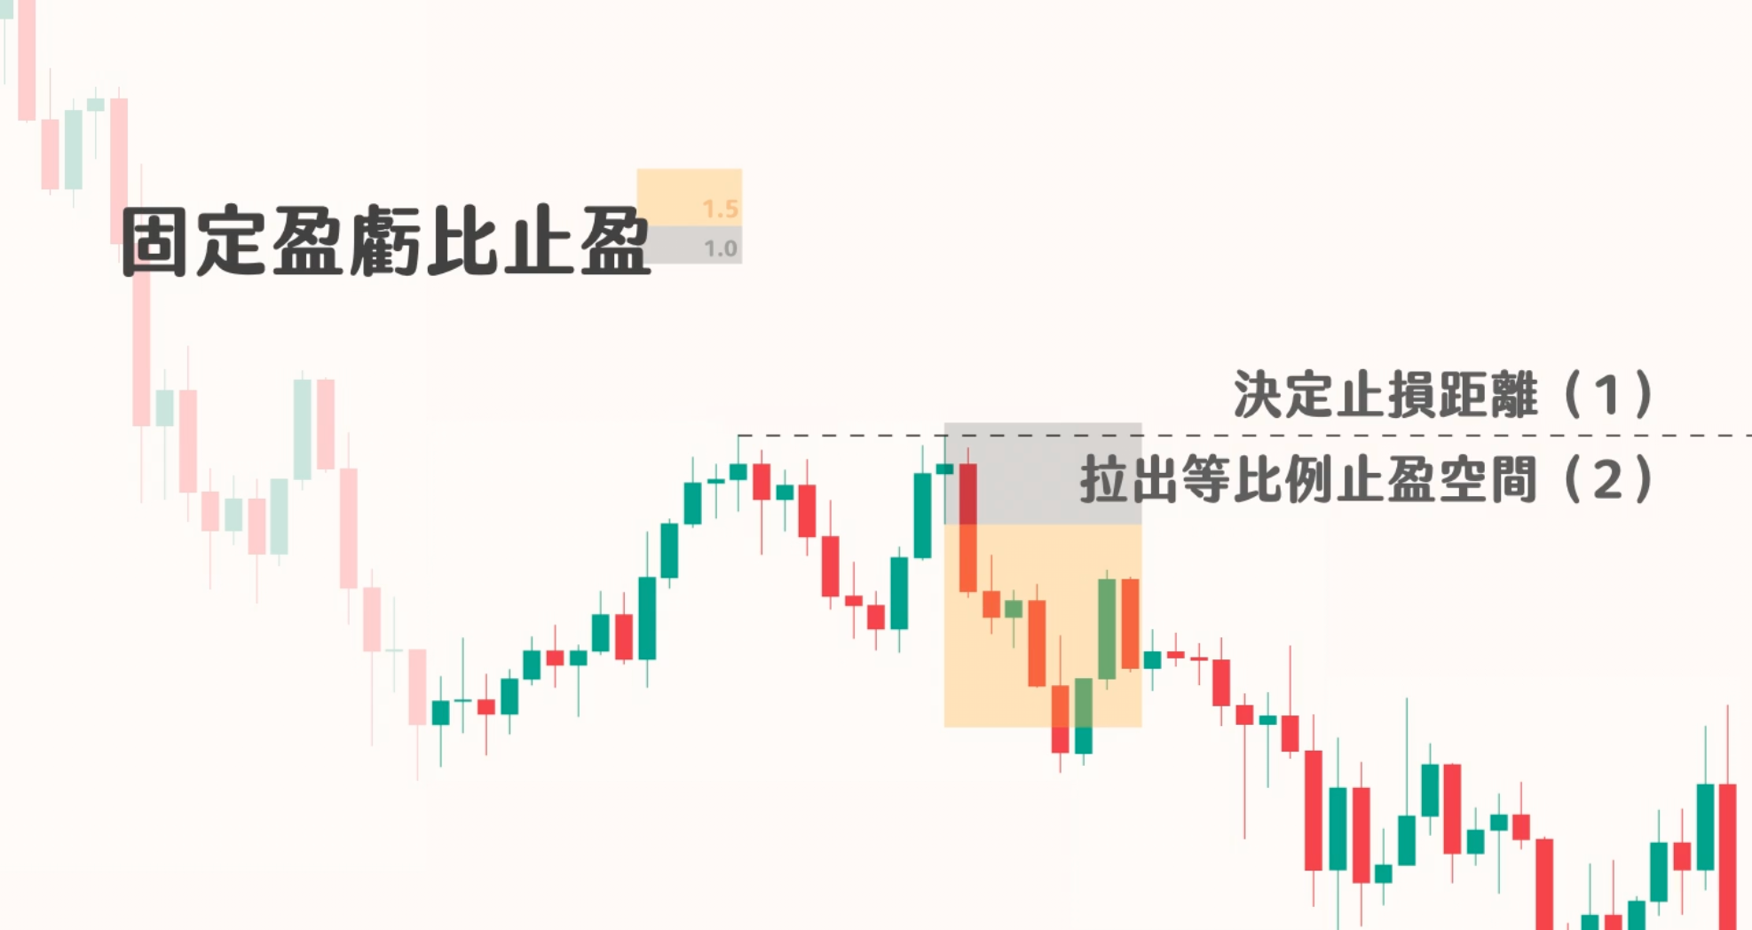图片描述：固定盈亏比演示。确定止损距离（1）后，直接拉出等比例的止盈空间（1或1.5），价格触及即离场，不贪恋后续行情。
2. 移动止损止盈（Trailing Stop）
操作： 随着价格朝有利方向运行，不断将止损位向盈利方向推移（如沿着趋势线或均线移动）。
优点： 能吃到趋势的“鱼身”，利润潜力无限。
缺点： 容易被深幅回调扫出局；在无趋势行情中会被反复打脸（磨损本金）。
适用： 必须在明确的趋势行情中，且配合突破策略使用。
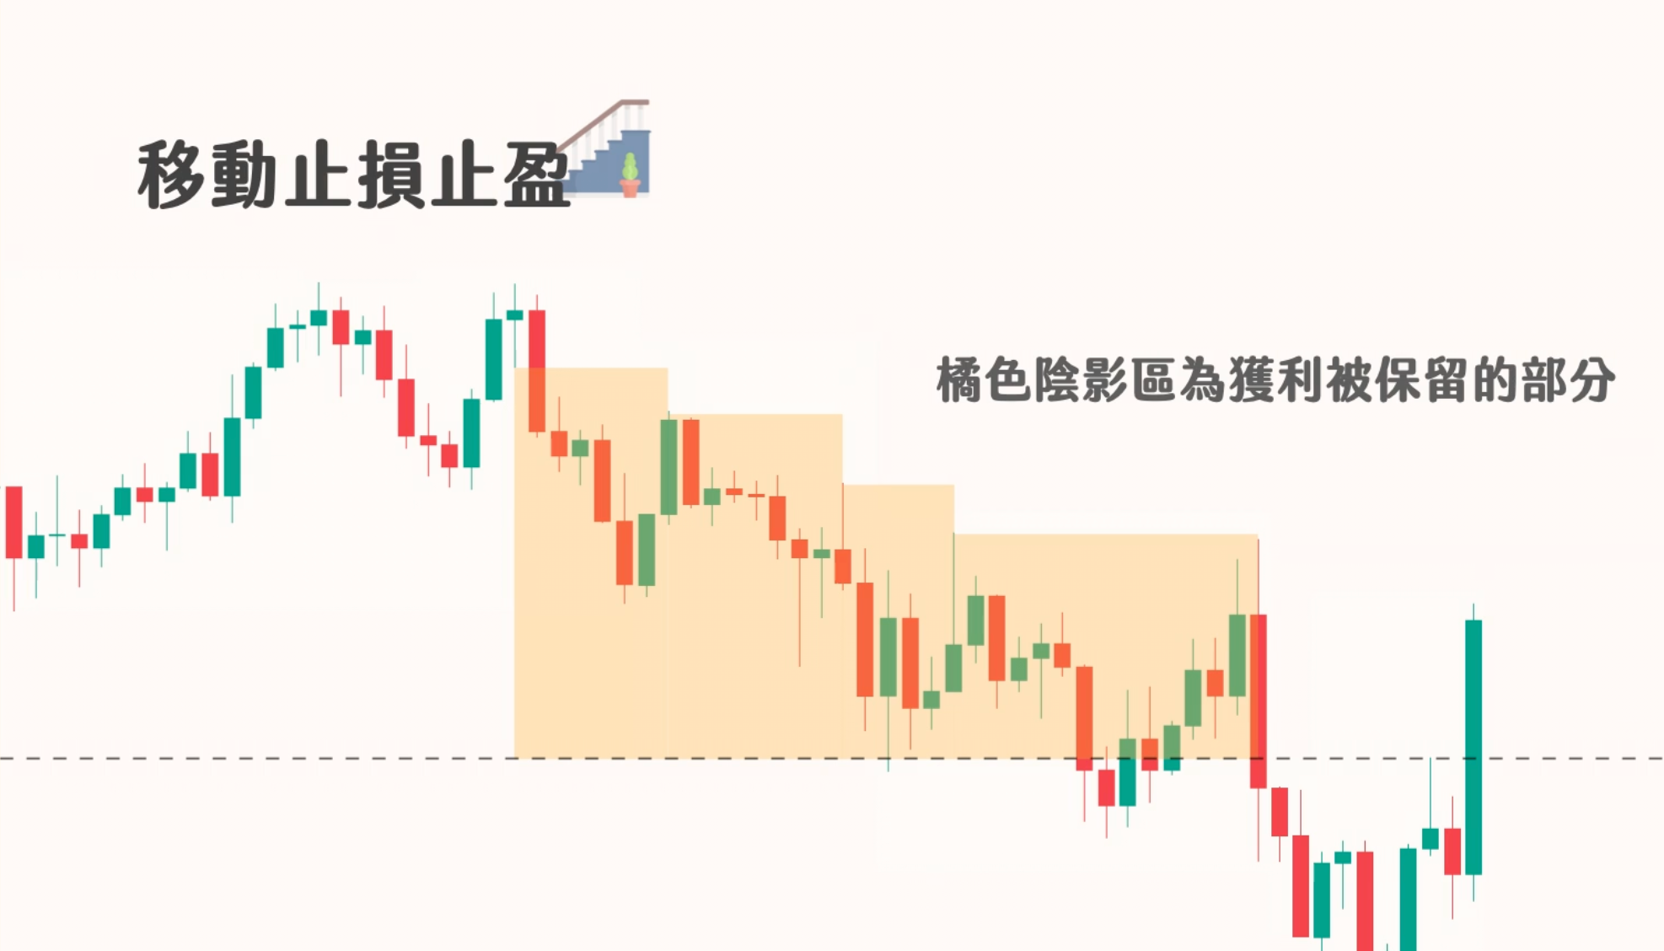图片描述：移动止损演示。随着K线不断创新高，止损位（阶梯状阴影）不断上移，锁住利润。直到价格回落触及移动止损线才离场。
四、 终极匹配：什么样的交易类型，配什么样的风控？
这是本期视频的集大成总结，将风控与上一期的交易类型进行了绑定。
组合 A：高胜率稳健型
交易类型： 顺势见位入场、区间突破失败。
特征： 也就是所谓的“抄底摸顶”逻辑，胜率较高。
风控配置：
止损： 前波段高低点（利用结构防守）。
止盈： 固定盈亏比（1:1 ~ 1.5:1）。
原因： 既然是做“突破失败”，就不该指望行情能突飞猛进，吃到形态极值或区间中轴就该跑了。
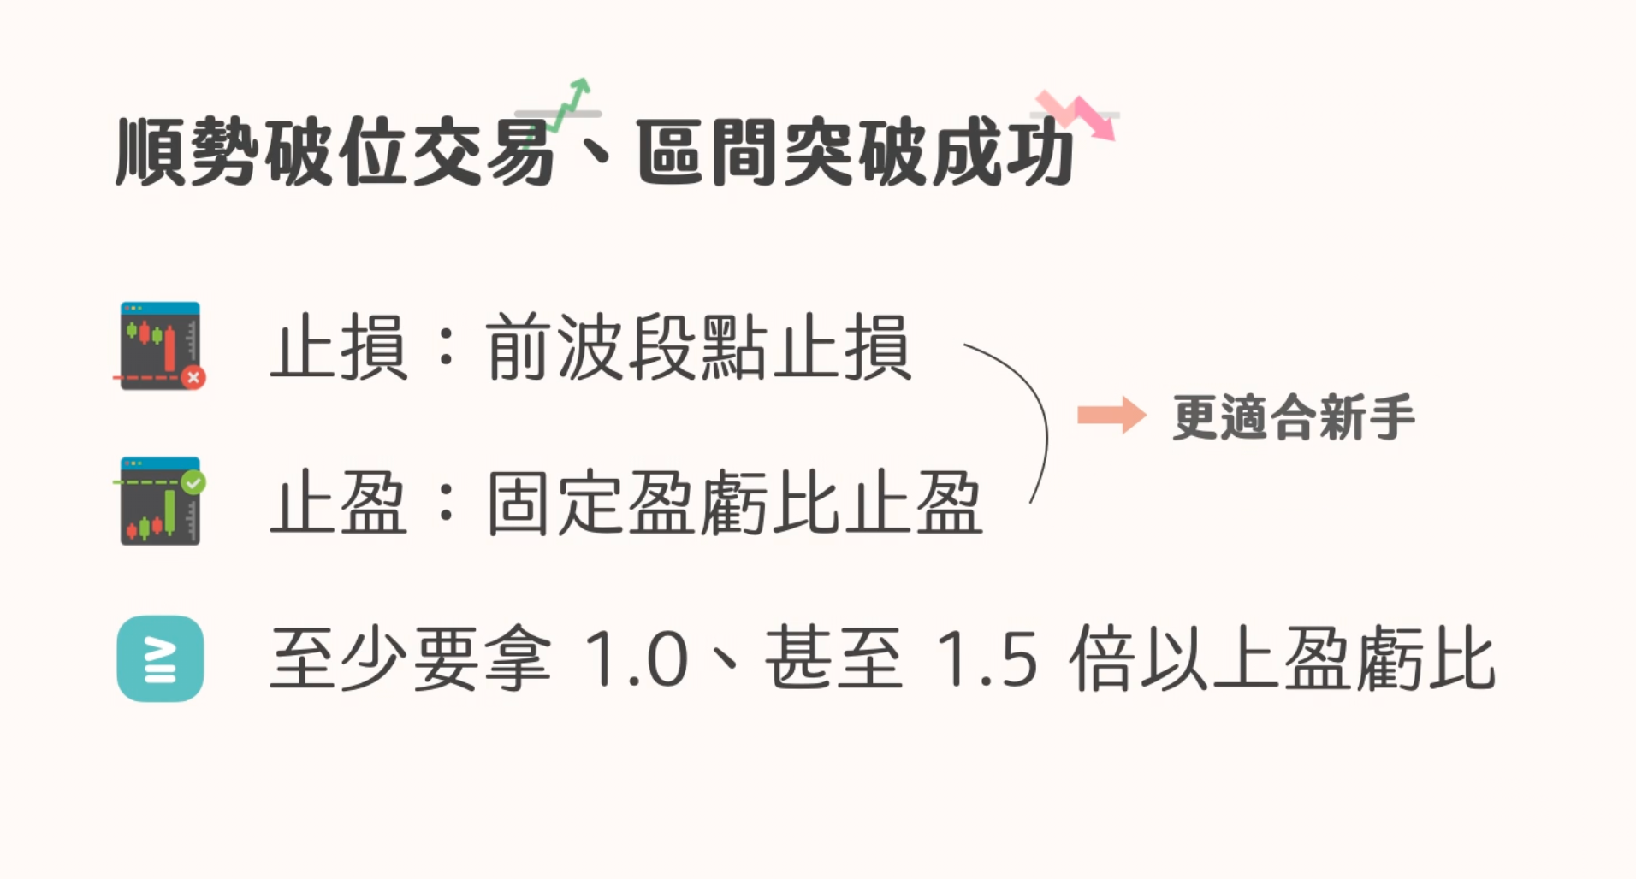图片描述：稳健型配置表。针对“见位”和“区间反转”策略，推荐使用“前波段止损”和“固定止盈”。
组合 B：高盈亏比爆发型
交易类型： 顺势破位入场、区间突破成功。
特征： 也就是“追涨杀跌”逻辑，胜率低（假突破多），但一旦成功就是大行情。
风控配置：
止损： ATR 止损（给波动留空间）或 前波段止损。
止盈： 移动止损 或 大固定盈亏比（>1.5:1）。
原因： 胜率低，必须靠单笔大赚来覆盖成本，所以必须让利润奔跑。
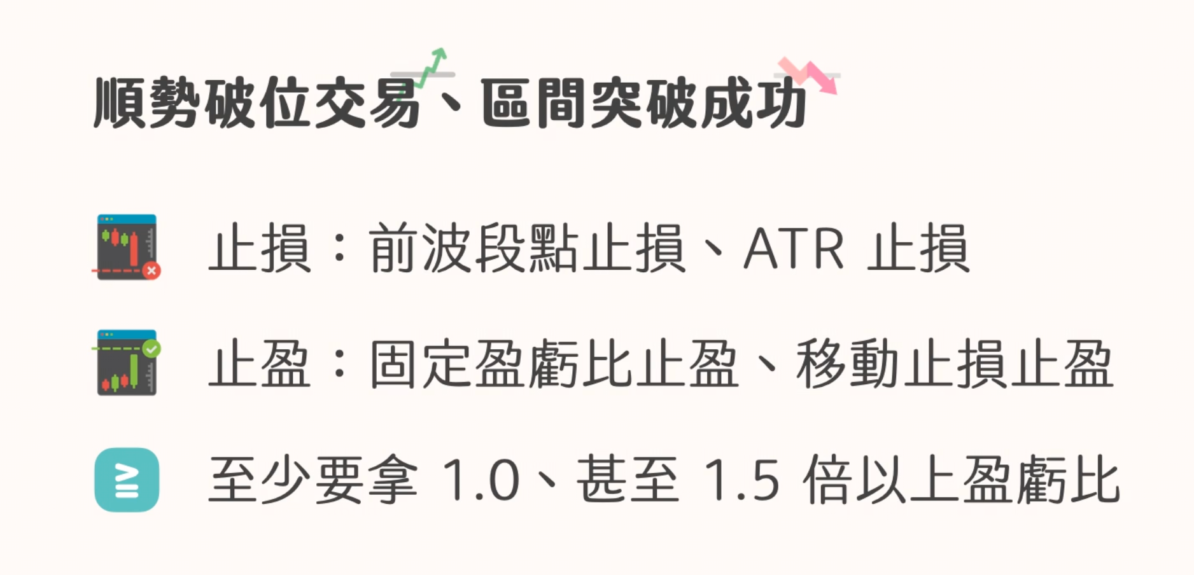图片描述：爆发型配置表。针对“破位”和“区间突破”策略，推荐使用“ATR止损”和“移动止盈/大盈亏比”，目的是博取趋势爆发的超额收益。
五、 完整系统构建概览（Checklist）
视频最后给出了一张完整的系统要素表，这是你构建系统的最终清单：
时间级别： 15分/1小时/4小时（根据作息定）。
交易类型： 顺势见位 / 顺势破位 / 区间反转 / 区间突破（四选一）。
持仓方式： 短线波段 / 中长线趋势（由类型决定）。
止损设置： 前低止损 / ATR止损。
止盈设置： 固定止盈 / 移动止盈。
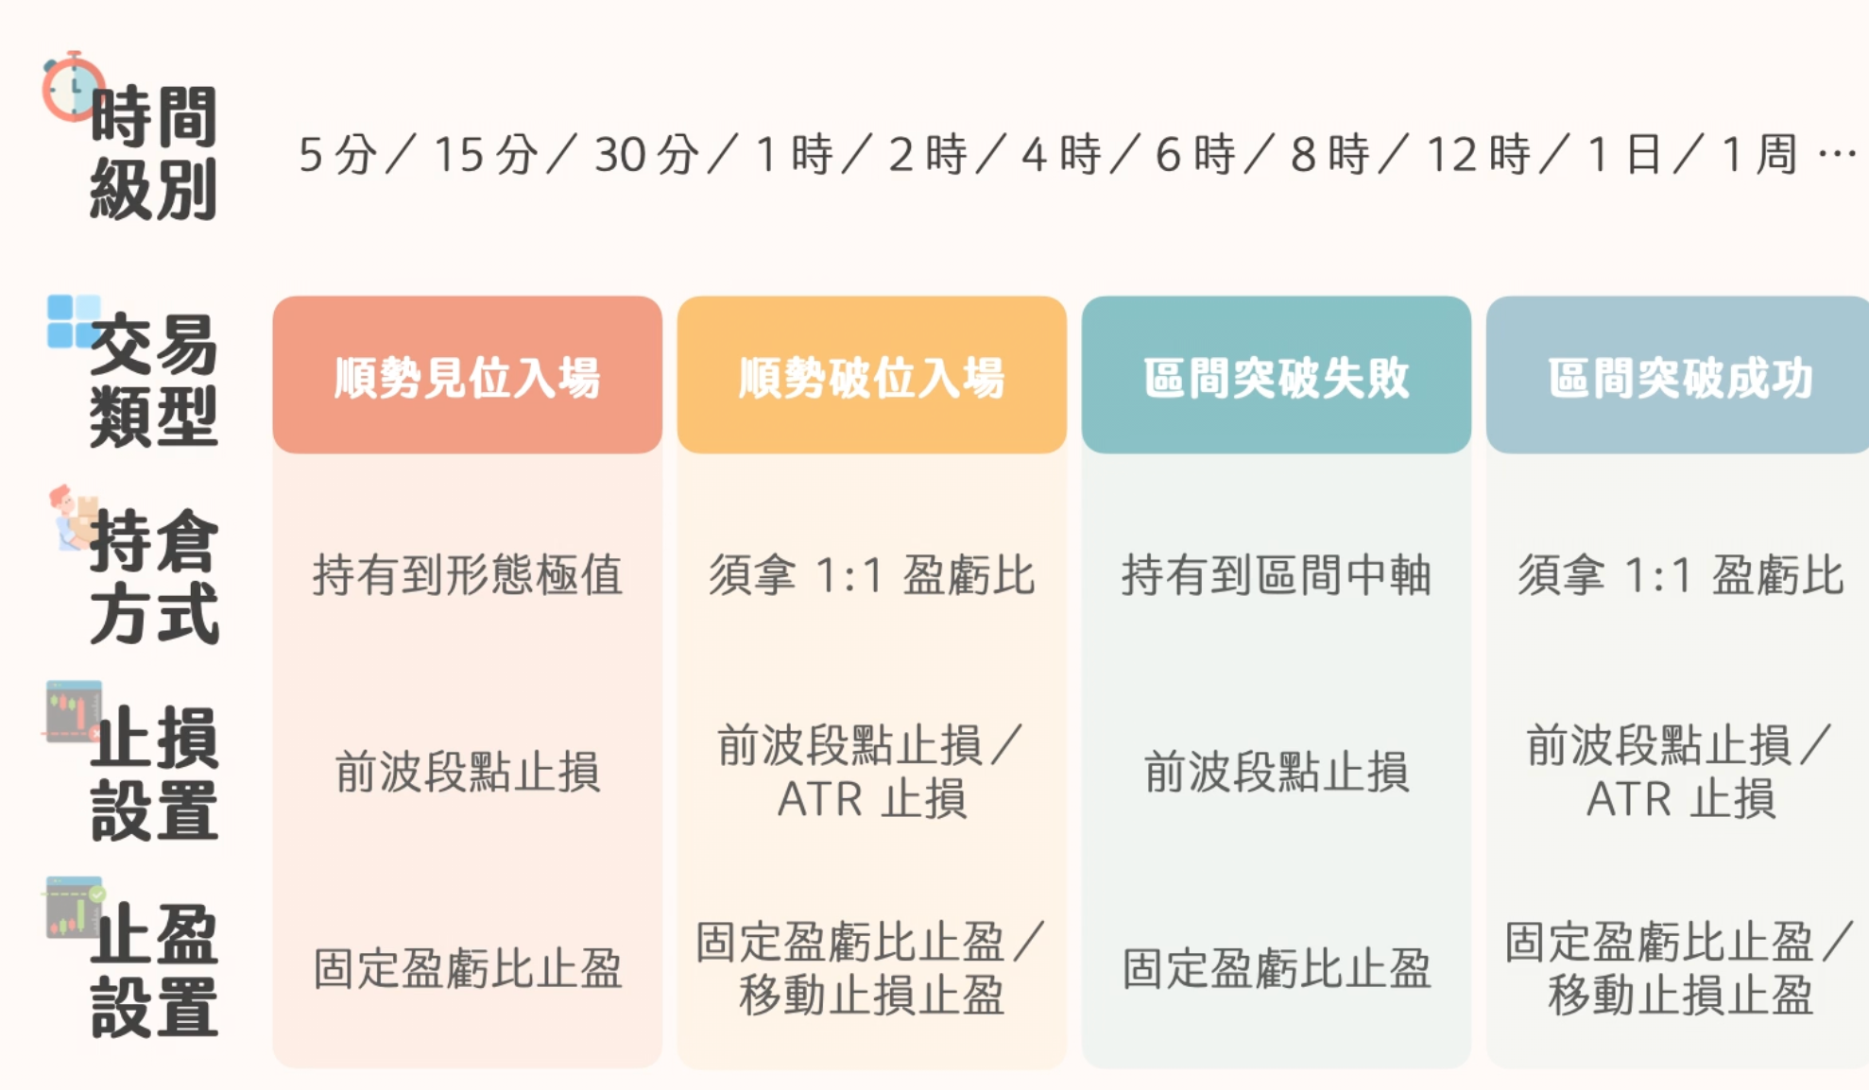图片描述：这是构建交易系统的终极菜单。你需要从每一行中勾选出一个选项，组合成一套逻辑自洽、规则明确的交易系统，然后坚定执行。

